Thiết kế Push-down Stack (LIFO)
- Xác định Input, Output
- Cần 4 input:
  - Push/pop: thực hiện chức năng Push hoặc Pop
  - Enable: cho phép các khổi hoạt động
  - CLK: điều khiển xung clock
  - Reset: đưa về trạng thái ban đầu
Enable | Reset | Push/Pop | Operation
0 | X | X | No change
1 | 1 | X | Reset
1 | 0 | 0 | Push
1 | 0 | 1 | Pop

- Output:
  - 32 bit từ RAM32x32
  - 2 cờ báo: Full & Empty

- Thiết kế các khối cần thiết cho mạch
  - CTLogic:
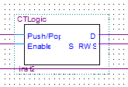
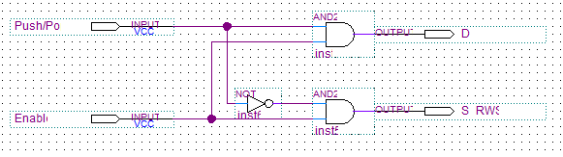
- Chức năng: Xử lý 2 input là Enable và Push/Pop để cho ra output là input của khối Top, Top – 1 và mux21

  - Top:
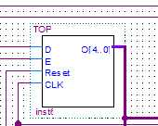
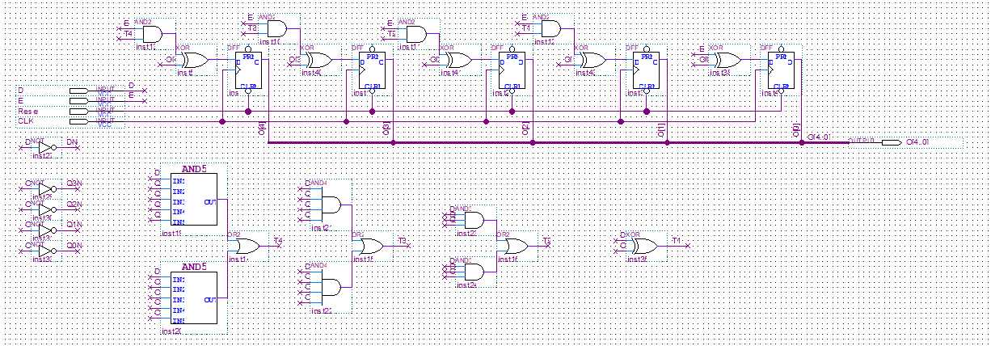
- Chức năng: Quản lý và truy cập phần tử ở đỉnh của Stack
  - Push: đếm lên [0; 31]
  - Pop: đếm xuống
- Vì giá trị phần tử chỉ đếm đến 31 → Cần 5 DFF
- Input DFF:
  - D, E: điều khiển input D
  - Reset: đưa về trạng thái 00000₂
  - CLK: điều khiển xung clock
$$T_{n}^{'}=\left(D^{'}. Carry {up}_{n}\right)+(D . Carry {Down}_{n})$$
  - Carry up_{n}: điều kiện để lật khi đếm lên
  - Carry down_{n}: điều kiện để lật khi đếm xuống
D_{n} = Q_{n} ⊕ (E . $T_{n}^{'}$)
- Output 5 DFF:
  - Dùng cho input của MUX21 để chọn input 5 bit cho RAM32x32
  - Dùng cho 2 cờ báo Full & Empty
- Waveform:
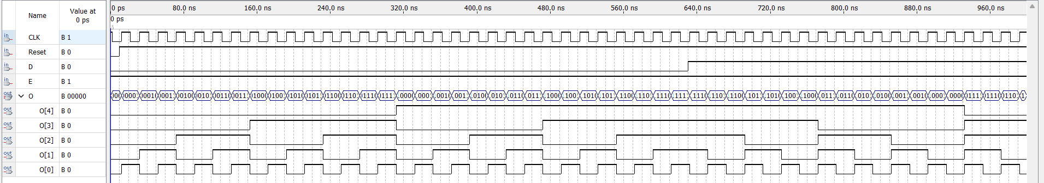

  - Top – 1
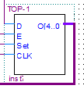
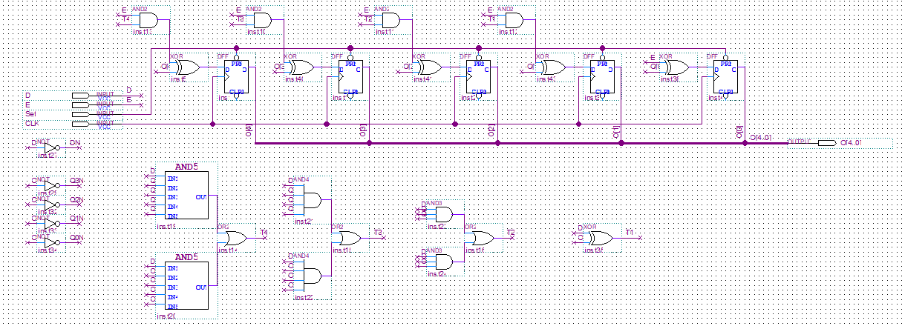
- Chức năng: Quản lý và truy cập dữ liệu phần tử ở đỉnh – 1 của Stack
- Input DFF: Giống Top nhưng thay chân Reset thành chân Set để đưa về trạng thái 11111₂
- Output DFF:
  - Dùng cho input của MUX21 để chọn input 5 bit cho RAM32x32
- Waveform
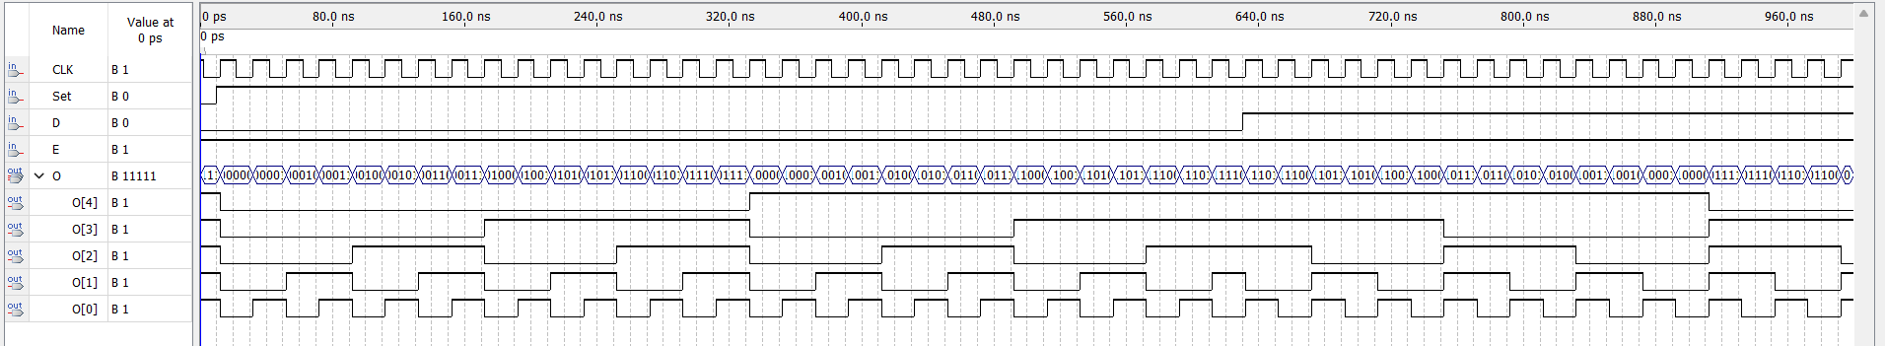

  - Mux21
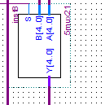
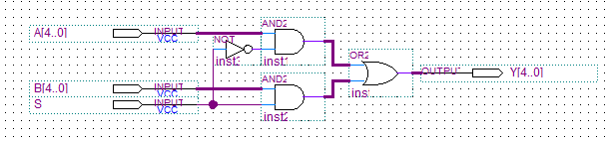
- Chức năng: chọn input 5 bit cho RAM 32x32 từ output Top & Top – 1
Y = S’.A + S.B

  - OPLogic
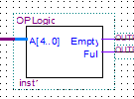
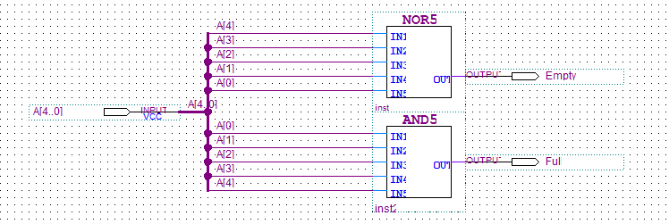
- Chức năng: xử lý 5 bit Output của Top để báo cờ Full hoặc Empty

- Thiết kế mạch Push-down Stack
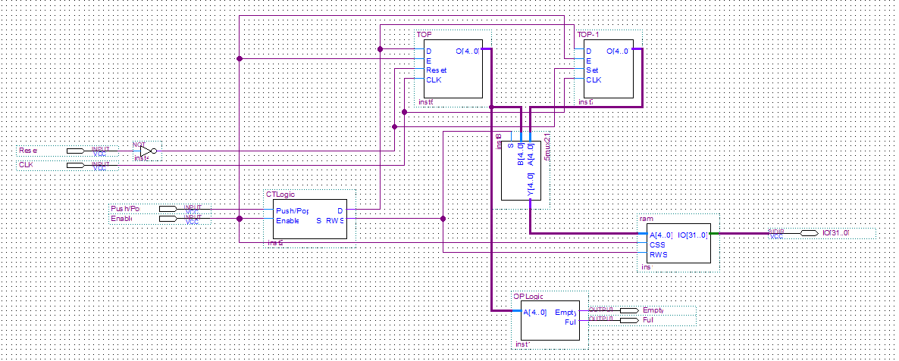
- Waveform:

- 0 – 60ns: Mạch chưa có phần tử (chưa Enable; Reset) → Empty = 1
- 60 – 72: Empty = 1 vì CLK chưa tích cực mức lên
- 672ns: Top đã đếm tới 31 → Full = 1 khi CLK tích cực mức lên
- 1292ns: Top đã đếm về 0 → Empty = 1 khi CLK tích cực mức lên

